Здравствуйте!

Сегодня, как обычно, давайте начнем день с веселой зарядки! Смотрите видео и смело повторяйте все движения! Веселая МУЛЬТ-зарядка 2 - Physical jerks. Наше_всё!.mp4
В прошлый раз мы с вами познакомились с некоторыми музыкальными инструментами.  А сегодня у нас есть замечательный музыкальный домик. В нем тоже живут инструменты. Попробуйте по звучанию отгадать, какой инструмент звучит!  Игра "Музыкальный домик"  Цель игры: Формирование представлений разнообразии музыкальных инструментов. | 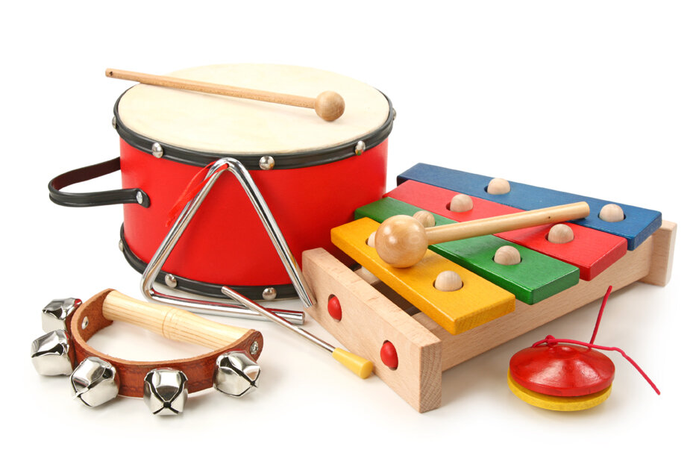

Игра 'Музыкальный домик' (ударные музыкальные инструменты).mp4
Продолжаем проводить время с пользой.
Сегодня для вас, ребята, новая песенка: "Солнышко смеётся". Смотрите видео и пойте вместе с мамой. Утром солнышко встает. Мульт-песенка видео для детей. Наше всё!.mp4
И конечно песенку "Андрей-воробей" тоже забывать никак нельзя.
Распевка Андрей- воробей.mp4

А теперь вспомните, ребята, кто такой композитор?
Композитор - автор музыкальных произведений, человек создающий музыку.
Не так давно мы знакомились с композитором Робертом Шуманом.
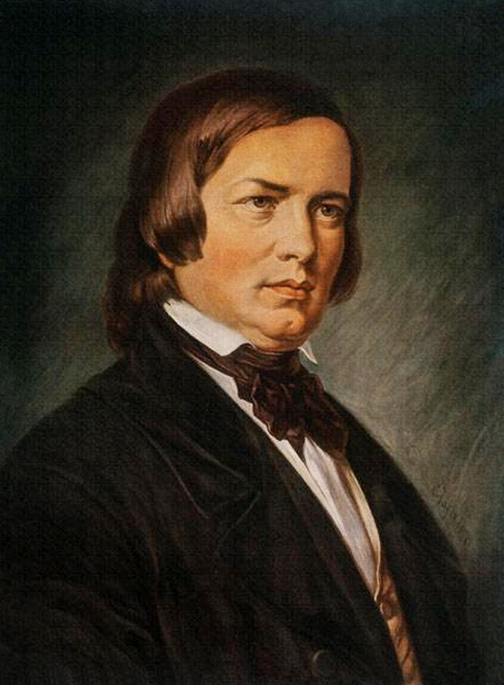
Какое произведение мы слушали?
Мы слушали произведение "Смелый наездник". Расскажите маме кто такой наездник! И какими качествами он должен обладать!
Послушайте и вспомните произведение "Смелый наездник"! СМЕЛЫЙ НАЕЗДНИК.mp4
До новых встреч!

